Jueves
28
de julio

Segundo de Primaria
Lengua Materna
(clase bilingüe)

Revisando mis textos los mejoro

Aprendizaje esperado: escribe textos de manera autónoma con escritura convencional.

Énfasis: revisa el texto que escribió sobre su experiencia de tomar clases a distancia, lo corrige y mejora. Busca la forma de hacerlo llegar a su maestra o maestro.

¿Qué vamos a aprender?

Aprenderás a escribir textos de manera autónoma con escritura convencional, revisarás ortografía y mejorarás tu escritura.

¿Qué hacemos?

En esta sesión estará apoyándote con la clase el Profesor José Luis lee con atención lo que te comenta lo siguiente:

Yo soy el profesor José Luis Chaparro Rivas, soy del Pueblo de Baborigame, del Municipio de Guadalupe y Calvo, Chihuahua. Mi lengua materna es el Tepehuano del norte o también, conocida como Odame.

Anï ïr ojadhame Jose Luis Chaparro Rivas daana anï ïr Baabïrhiandhïrrï odhakame go muunisipiana Baalupinan go Chiibuabuana, go gin ñioki odhami go Nooteamadïrrï.

¡Qué alegría tenerlo, en nuestra sesión bilingüe, como siempre, aprendemos mucho!

¿Nos puede compartir un poco de cómo es su comunidad? ¿Cómo es su gente?

La comunidad de Llano Grande, es un lugar dónde las casas están muy dispersas entre los Pinos y Encinos. Los árboles son muy altos principalmente los Pinos.

Go koomunidarr'i go tuuparhina go baapaki aipakoga guuka mi ukui xiagidha daana go tootoi go uxi dhiab'i g'i'ig'irro duukami go ukui.

Les voy a platicar un poco sobre la comunidad en donde trabajo, la población en su mayoría es tepehuana, actualmente su traje tradicional tanto en el hombre como en las mujeres, ya no lo están usando, en su mayoría buscan su vestuario como el del mestizo, sin embargo, su lengua tepehuana o odame como también se le dice, se está practicando, pero resulta que son muy pocas las comunidades que aún son hablantes, en su mayoría se está hablando el español.

Gïn ataagidhañanï gin koomunidana amïka xiakoba atabueyi anï dai amïka kathoma bïxirrï ïr odhame daana go gïn yukuxi xiankïdï gïn adaajana go ikidhi oidhami ka mai gïn odaajana go utudai odhame daana ka dhabïrrï chïïki go koomuniana xiankïdÏ ñiokai odhamikïdï.

En su comunidad entonces, hay muchos Pinos, se ha de ver muy bonito en invierno.

En su comunidad, ¿Aún usan su vestimenta original?

Así es, es muy bonita mi comunidad porque es un llano y hay muchos árboles de diferentes clases, entre ellos los pinos.

Go gin komunitana, kïthiodhi. Kï tuuparhika daana oidhaga naanamaxi uxi.

Ya muy poco, ahora ya es más común usar el tipo de ropa, que usa el mestizo.

Recordarás que nosotros estamos en otros estados, Durango y Nayarit, aparte de Chihuahua. Pero, por ejemplo, en Durango, aún se usa el traje regional.

Saikurro, gï tïïgidholdhananï xi atïmï moo Duraanguana daana Naritïana daarraka gïr adhuñi odhame ïpï, dai duukame go Duranguana oidhakame kia bia gïn yuukaxi xiakïdï gï adaiña ikidhi oidhakame.

Niño tepehuano
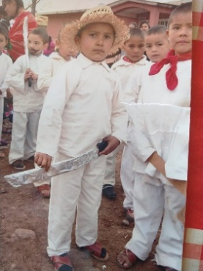

Mujer tepehuana

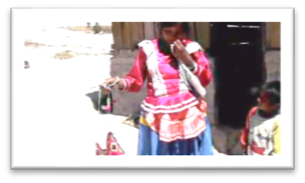

Pero, los invito a ver un vídeo de nosotros los tepehuanos en el estado de Durango.

Tïï nïidha jïmoko biideo xiakaba ïbuajïitï odhame Duranguandïrrï.

¡Vamos a verlo!

- Manos tejedoras.
https://ventanaamicomunidad.org/V/GkSh0n7Y

Que interesante que los señores tejen, y que aún se use el telar de cintura. ¡Se ven muy bonitos sus morrales!

Los hombres y mujeres tepehuanos son expertos en tejer, en muchas ocasiones los hombres cortan la palma y tejen sombreros con aguja. Las mujeres utilizan el telar de cintura tradicional y el bordado para hacer morrales con diferentes diseños que son muy bonitos, petacas, y otras artesanías.

Go oki daana go kïïrhi xïrhijïdï saidhuda idharragai go baanamoi go oikïdhï daana go okii ibueyi go moorrarhi naanamaxi maakame.

Estamos en la última sesión del ciclo escolar, es importante ver un poco lo que han aprendido todos los niños.

Ïji saikurro xibigia kaayogo naatuatïmï go ojarragai xiibi idhi jumirrï dai kaakïdï gï agai xi nïidha atïmï xi mai go arhi.

Recordaras que la sesión pasada, le pedimos a las niñas y niños que escribieran sobre cómo habían experimentado el aprender a distancia.

Tïgitholdhagi xi gïïmai tïgidharragai go ojai baasïki gï ooja xi duukatai dïgabuskïi go arhi amïka gïn kiana tui go orragai ïr mï go tïgidharragai.

Bueno, pues el día de hoy, lo que van a hacer, es revisar sus textos que escribieron. Los van a corregir y se los harán llegar a sus maestras o maestros. ¿Qué te parece?

Xiibi nïidhamo apimo go gïn ooja daana daana kï bhaidhuñimo daana gokirrï otosda go gïn ojadhamiga. Duukatai nïdhi api.

Ah, muy bien, maestro José Luis. Cuando realicemos la revisión y corrección de nuestros textos, nos apoyaremos de lo que hemos visto durante nuestras sesiones bilingües.

Sabemos que ha sido algo difícil este ciclo escolar, pero, aun así, los niños han aprendido mucho.

Kïdho gobia. Nnïidhamo atïmï pïsabhaimai. Xijaiga idhi jumirrÏ dai toomasdhukai kï mai go arhi.

Qué te parece, si empezamos a revisar algunos de los textos de los niños. Veamos que se les dificulto y que les facilito en la elaboración de los textos en ambas lenguas.

Nïidhamo atïmï go oxikami ixdhukatai idhuyi go arhi. Daana nïidhamo atï ixthuma xijaitho daana ixthuma mai xijaitho idhurragai go ojai odhamikïdï daana obhaikïdÏ.

Primero, vamos a leer con detenimiento los escritos, niñas, niños, pidan apoyo de algún familiar para que les ayude a revisar sus textos.

Kïï nïidhamo atïmï go oxikami daana leeyendomo kaakïdhï gï agai xi taañiapimo go soiñi gïn odhuñi bai kï nïdha go ojixikami.

Recuerden, que la revisión, la deben realizar en cualquier lengua que hayan escrito.

Go bhaidurra ïr toomaxiakïdï nookijïdï gï oja gobai.

Eso les va a servir para revisar su texto, en el cual vamos a marcar las palabras que están mal escritas o si le hace falta algo.

Moo xiakoba mai kï ojixi maarkandomoapimo.

De esa manera los niños, pueden identificar en qué se equivocaron.

Bai podukai maatïmo go arhi xiakaba mai kïïga gï ooja.

Por ejemplo, pueden marcar con otro color o subrayar la palabra que este mal escrita, verdad.

Pero, recuerda que sí leemos, nos podemos dar cuenta si hace falta también, una coma o un punto.

Ïjï Saikurro, xi ga leeyendhoda maatïmo atïmï xiakoba biïga go kooma xiïpi go puunto.

Puedes comenzar a leer.

Textos de los alumnos.
Original

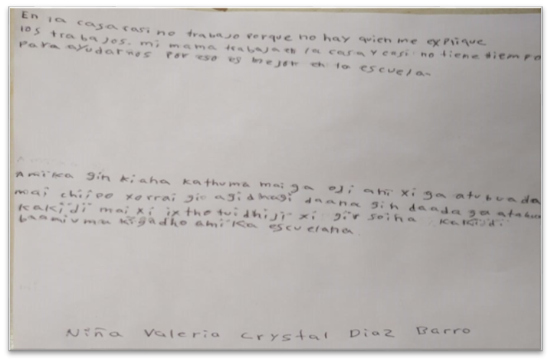

Texto 1 en Español.
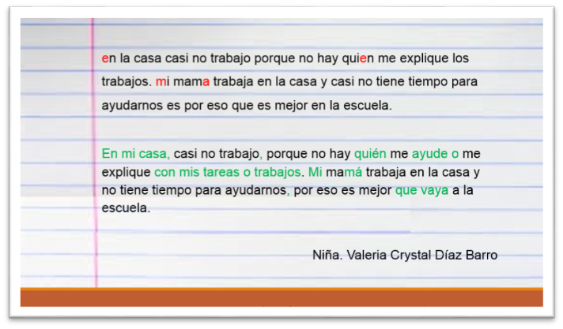

Texto en Lengua
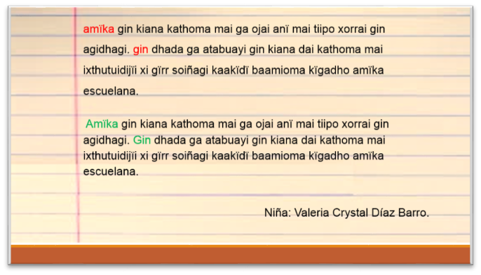

Texto 2. Original
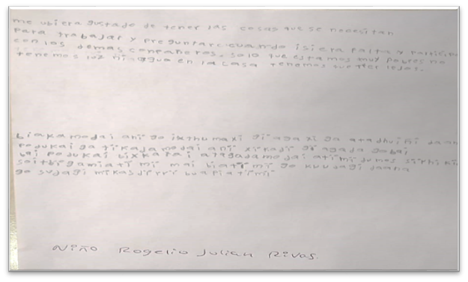

Texto 2. Español
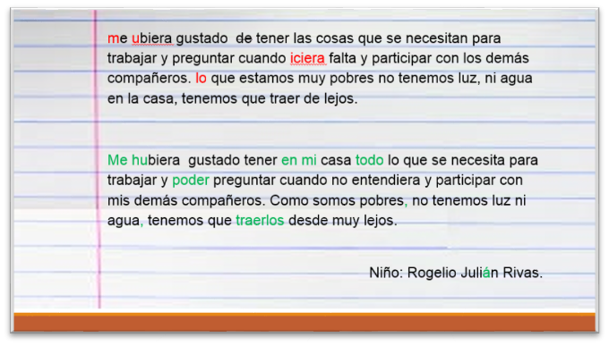

Texto en Lengua
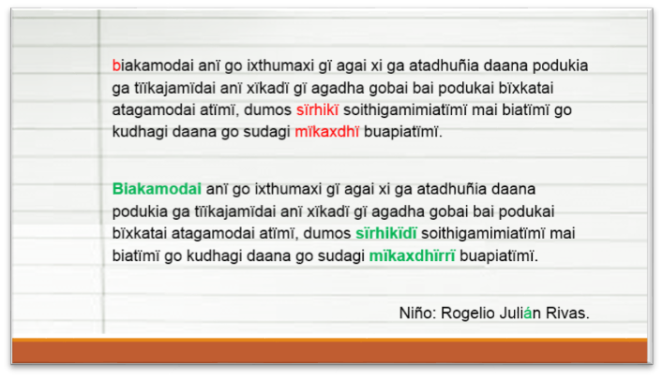
Otros ejemplos:

Texto 3. Español

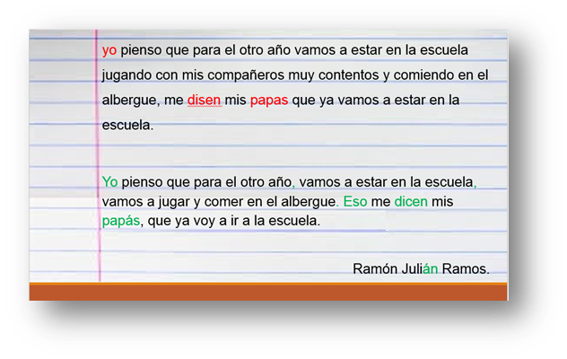
Texto en Lengua
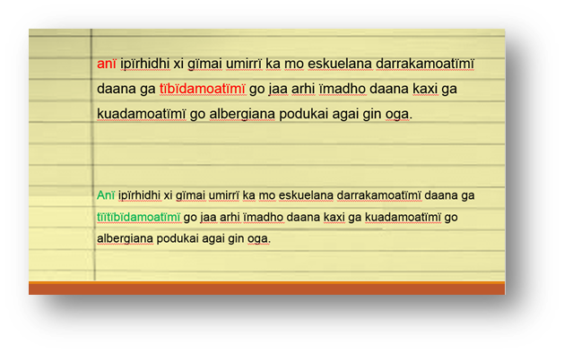

Texto 4. Español

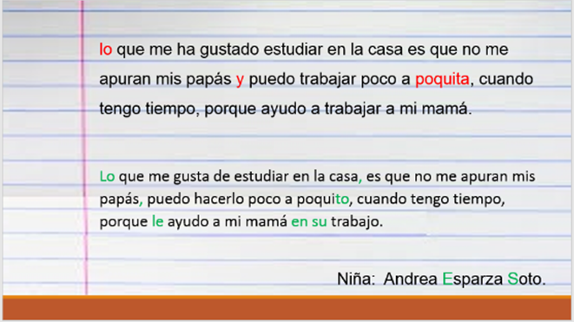

Texto en Lengua
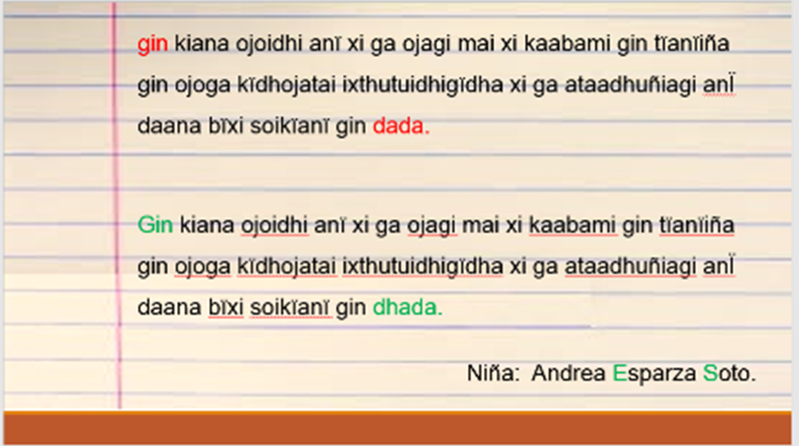

Como te habrás dado cuenta, no sólo revisamos la puntuación y ortografía, sino también empezamos ver un poco de redacción.

Mo ixdhukatai mai api, mai maskaxi go puuntuasion nïidhi atïmÏ bai go ojai nïidhi atïmÏ.

Además, buscar las palabras de la lengua indígena en el tendedero tepehuano para escribirlas correctamente. Ver si escribimos algunas letras que no sean del alfabeto en lengua, o que estemos usando éstas en nuestra escritura en español.

Bïïxi go ojai odhamikïdï bïïxi gaagai atïmï mo xiakoba ojixi gobai kïïga duukami go bookabulario bïïxi dai podukai ka kïïga gï ojai gobai daana mai biixidhijamaxi bia gobai duukami obhaikïdï daana odhamikïdï.

Recuerden, se pueden apoyar de su tendedero o alfabeto de la lengua de cada quién, ya sea el náhuatl, ñuu savi, ch’ol, tzeltal, cora, o cualquiera que sea la de ustedes, allá en casa para escribirlas correctamente.

Gïn tïïgithoborrai amïka xiakoba kï ojixigobai dai podukai kïïga idhuñiagi dai bïxi go ñiokadami bia go ixdhukatai gïïga gï ojagi gobai kaakïdï api kï ojagi amÏka gin kiana.

Es importante revisar todo lo que escribimos y corregir, si es necesario y cada vez, lo haremos mejor.

Cada niño, aprende de manera diferente, varios necesitan que se les apoye, para que logren entender mejor.

Nos falta cómo hacerles llegar a sus maestros los textos de los niños, algunos padres de familia, no todos, cuentan con su teléfono celular. Las niñas y niños, pueden pedirle a sus padres o algún familiar, que se los presten y qué ellos escriban su texto de cómo se sienten aprendiendo en casa, como un mensaje de texto, y enviárselos a sus maestros, así ellos, les pueden revisar, eso lo motiva a seguir estudiando.

Xi biagi ixdhukatai athudagi go ojixikami go arhi tuidhadÏ go ojadami daana ja mai bia go seelular go arhi dïïdï. Dai ix pomaxkagi bai taañiagi go arhi go ogadÏ xïÏpi adundhÏ xiankïd¨biakagi go seelular dai ojagigobai ixdhukatai taadaga ga maamatïithai gïn kiana dai gookirrï otoxdhagobai go gÏ ojadamiga.

Así, puede ser otra manera de estudiar para los niños, escribiendo por ese medio en español y en su lengua indígena, siempre, con la autorización y supervisión de sus padres o un adulto, también, se los pueden hacer llegar, enviándolos con sus padres a sus maestros.

Poodukai bhaiga ïpï bai ga ojagi go arhi odhamikïdï daana obhaiïdï. Dai bïxkïrrï xi makiagi go ojoogadÏ oigarragai daana maatïïkagi ithuma ibueyi go maamarradÏ daana otoxdhagi gïn ojadamiga.

Es importante que tus trabajos sean revisados por tus maestros, es una manera, de que se sientan atendidos por ellos, sentirse motivado.

Lo qué acabas de decir, es muy importante, debido a la pandemia, todo ha sido a distancia y con poca comunicación.

Go ixthuma api sïrhikïdï kï bhaikadhaga bai mai soorrabidha go kookodhagai duukami mïkaxdhïrrï gobai.

Por eso, siempre tuvimos el compromiso de llevar a cabo nuestras clases bilingües, lo más interesante posible, para que las niñas y los niños aprendieran sobre su lengua y cultura. Niños, no olviden, que su lengua indígena es muy importante, debe ser aprendida y estudiada como cualquier otro idioma.

Kaakïdï bïxkïrrï go gïr ojarragai idhuitïmï bï gooka ñiokiïdï bai podukai go arhi maatiagi gÏn ñioki daana ixdhukatai gïn biitholdhi. Arhi go gïn ñioki sïrhikïdï kï bhaimaxi daana gï agai xi maatïgï kïïga daana kï estuudianduagi.

Eso es muy importante, por eso, tenemos que cuidarnos mucho, para estar de regreso en nuestros salones de clase el siguiente ciclo escolar.

¡Esta fue nuestra última sesión! ¡Ya se terminó!

Esperamos que hayas aprendido mucho, en esta tu sesión bilingüe. Tuvimos la valiosa participación de maestras y maestros bilingües quienes impartieron sus clases durante todo el año escolar.

Muchas gracias a todos ellos.

Esperamos te hayan gustado todas las sesiones en las distintas lenguas. No olvides, ¡repasar todo lo que vimos aquí! Para reforzar tus conocimientos y en aquellos en los que tengan dudas, pregunta a algún familiar, mientras iniciamos las clases.

Ïji pomaaxi arhi nïïnïrraja atïïmï xi ojoi apimo go tïïgidharragai ojai naanamaxi ñiokadami, daana bïïxi go ixthuma aduidhagai idhuitïmï taabhÏdïrrï gï agai xi nïïnïada apimo daana kïï maatiagi bai gookirrï xïïkadi ka baapaakiagi go xiakoga gï tïïtÏgidhi ojai ka mai xijaibudagi.

Muchas gracias, por asistir a nuestra clase, pronto nos veremos en nuestras escuelas.

Dhuxiatamamïdhana apimo xiankïdï ga maiyi gïr ooja daana otooma no gïr tïïgadamo mo eskuelana.

Cuídense mucho.

Kïïgabïrrai gïn nuukadaja.

Esperamos verlos muy pronto, con mucha salud.

Si te es posible consulta otros libros y comenta el tema de hoy con tu familia. Si tienes la fortuna de hablar una lengua indígena aprovecha también este momento para practicarla y plática con tu familia en tu lengua materna.

¡Hasta el próximo ciclo escolar!

Estimada y Estimado Estudiante:

Con esta clase se concluye el ciclo escolar 2020-2021, el cual, en su mayoría, se llevó a cabo a distancia a través de los diversos medios de comunicación, pero, sobre todo, en compañía de tu maestra o maestro y de tu familia.

Fue un año difícil, posiblemente enfrentaste muchas limitaciones y problemas en tu hogar para continuar tu aprendizaje, sin embargo, aún ante la adversidad, tu ánimo te impulsó para seguir adelante, hasta llegar a esta última clase del ciclo escolar.

Recuerda que puedes repasar tus clases, ya sea a través de los apuntes como éste, en el portal de Aprende en casa:

https://aprendeencasa.sep.gob.mx/site/index

Estamos muy orgullosos de tu esmero y dedicación. Quisiéramos que compartieras con nosotros tus experiencias, pensamientos, comentarios, dudas e inquietudes a través del correo electrónico:

aprende_en_casa@nube.sep.gob.mx

¡Muchas felicidades!
Hiciste un buen trabajo

Para saber más:
Lecturas

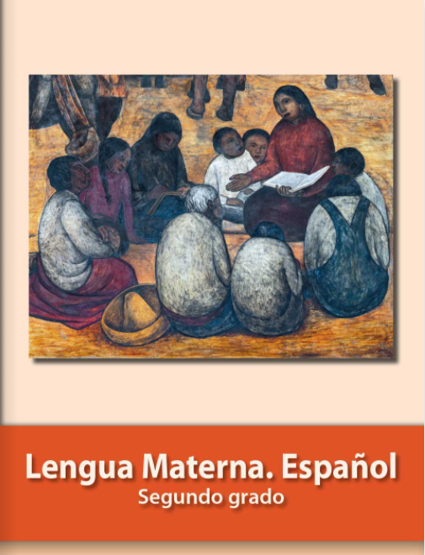
https://libros.conaliteg.gob.mx/P2ESA.htm

